《安全评价报告信息公布表》
机构名称 | 重庆市安全生产科学研究有限公司 |  |  |  |  | 资质证号 |  |  |  | APJ-（渝）-001
委托单位 | 中国石油天然气股份有限公司西南油气田分公司重庆气矿
项目名称 | 沙坪场内部集输管道阀室安全隐患治理工程
项目类别 | ■预评价 □现状评价 □验收评价 □其他
所属业务类别 |  | 陆地石油和天然气开采业
安全评价过程控制情况
安全评价项目管理 | 项目组组长 |  |  |  | 技术负责人 |  |  |  |  |  | 过程控制负责人
安全评价项目管理 | 陈美宝 |  |  |  | 蔡治勇 |  |  |  |  |  | 冯皓
编制过程 | 报告编制人 |  |  | 报告提交日期 |  |  |  | 报告审核人 |  |  |  | 报告审批人
编制过程 | 陈美宝 |  |  | 2020.12 |  |  |  | 蔡治勇 |  |  |  | 蔡治勇
姓 名 | 认定专业 |  | 安全评价师从业识别卡/证书编号 |  |  |  |  | 注册安全工程师  注册证号 |  |  |  |  | 是否专职
陈美宝 | 冶金、化工机械 |  | 1500000000100116 |  |  |  |  | 51080054488 |  |  |  |  | 是
李 伟 | 安全工程 |  | 020783/1800000000201223 |  |  |  |  | / |  |  |  |  | 是
蒋 平 | 采油 |  | 030718/1700000000301842 |  |  |  |  | 55170171255 |  |  |  |  | 是
唐 波 | 机械、化工机械 |  | 035894/S011053000110192003004 |  |  |  |  | / |  |  |  |  | 是
王 梅 | 电气 |  | 019244/S01105300110191001147 |  |  |  |  | / |  |  |  |  | 是
蔡治勇 | 火炸药；安全（职称） |  | 003832/0800000000102949 |  |  |  |  | 55080052964 |  |  |  |  | 是
易安柯 | 储运 |  | 017147/S011053000110193002441 |  |  |  |  | / |  |  |  |  | 是
冯 皓 | 机械 |  | 019237/1600000000201291 |  |  |  |  | 55130140330 |  |  |  |  | 是
项目简介 | 本工程为沙坪场内集线5号、6号、7号阀室；讲金复线讲治阀室、开江阀室、金山阀室；龙门增压南站进出站阀室等共计8座阀室安全隐患工程，并将8座阀室功能改造为监控阀室，可实现阀室数据远传及线路截断阀控制。  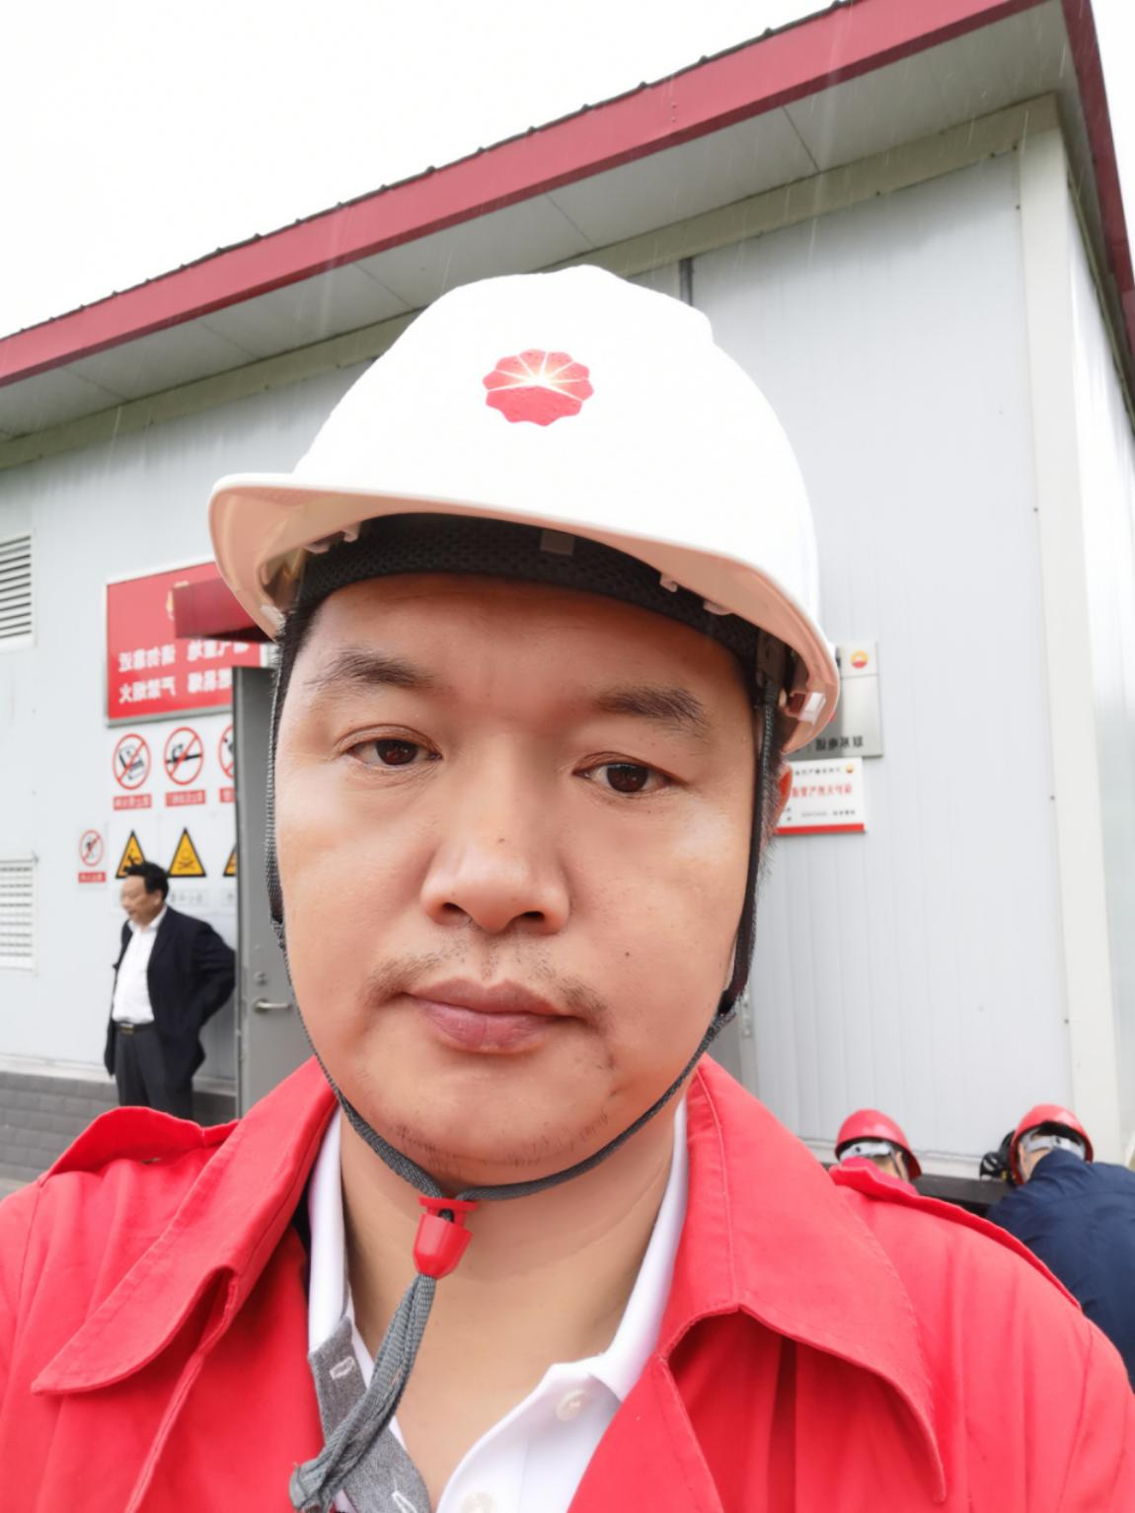
现场开展工作情况 | 勘验人员 |  | 勘验时间 |  |  |  | 勘验任务 |  | 勘验中的问题
现场开展工作情况 | 陈美宝 |  | 2020.06.10 |  |  |  | 项目负责 |  | 无
现场开展工作情况 | 蒋 平 |  | 2020.06.10 |  |  |  | 现场勘察 |  | 无
现场开展工作情况 | 王 梅 |  | 2020.06.10 |  |  |  | 资料收集 |  | 无

